Бекітемін:
Оқу ісі жөніндегі орынбасары: ____________________

Бөлім: | Электростатика негіздері
Педагогтың аты-жөні:
Күні: | «_» ________ 20_ ж.
Сынып: 8 | Қатысушылар саны: | Қатыспағандар саны:
Сабақтың тақырыбы: | Электр өрісінің потенциалы және потенциалдар айырымы, конденсатор. БЖБ №4
Оқу бағдарламасына сәйкес оқыту мақсаттары: | 8.4.1.9 – потенциалдар айырымының және потенциалдың физикалық мағынасын түсіндіру;  8.4.1.10 – конденсаторлардың құрылысын және қолданылуын сипаттау
Сабақтың мақсаты (SMART): | - потенциал мен потенциалдар айырымының физикалық мағынасын түсіндіреді  - U = A/q формуласын қолданады  - конденсатордың құрылысы мен қолданылуын сипаттайды  - C = q/U формуласымен конденсатор сыйымдылығын есептейді
Құндылықтарға баулу: | «Адал азамат» бағдарламасы бойынша: Бірлік және ынтымақ.  «Бірлік бар жерде – тірлік бар» (халық мақалы).  Құндылық топтық жұмыстағы жауапкершілік пен өзара құрмет арқылы жүзеге асады.
Сабақтың барысы:
Сабақтың кезеңі / уақыты | Педагогтың әрекеті | Оқушының әрекеті | Бағалау (дескрипторлар) | Ресурстар
Сабақтың басы  6 минут  Ұйымдастыру, қызығушылықты ояту, мақсат қою | Ұйымдастыру кезеңі. Сәлемдесу, түгендеу, бағалау парағын тарату.  Білімді өзектендіру: «Қар кесегі». Бірінші оқушы «Электр өрiсi, электр өрісінің кернеулігі» тақырыбынан бір ұғымды айтады, келесісі оны қайталап, жаңасын қосады.  Құндылыққа баулу: «Бірлік бар жерде – тірлік бар» (халық мақалы).  Проблемалық жағдаят: Фотоаппараттың жарқылы (вспышка) батареядан әлдеқайда жарқын. Энергия қайда жиналады?  Оқушылардың болжамдары тыңдалып, сабақтың тақырыбы мен мақсаты бірге анықталады. | Ұғымдарды тізбектей қайталап, жаңасын қосады.  Болжам айтып, тақырып пен мақсатты анықтауға қатысады. | Қалыптастырушы бағалау: ауызша кері байланыс, «Бас бармақ» әдісі. | Презентация  Бағалау парағы
Сабақтың ортасы  10 минут  Жаңа білімді меңгеру | Жаңа білімді меңгеру: PhET виртуалды зертханасы. Мұғалім PhET симуляциясын интерактивті тақтада көрсетеді, оқушылар жұппен параметрлерді өзгертіп, заңдылықты өздері анықтайды.  - Потенциал – өрістің энергетикалық сипаттамасы: φ = W/q.  - Потенциалдар айырымы (кернеу) U = A/q; бірлігі – вольт (В).  - Конденсатор – диэлектрикпен бөлінген екі өткізгіш (астар); заряд пен энергия жинайды.  - Сыйымдылық C = q/U; бірлігі – фарад (Ф). Жазық конденсатор: C = εε₀S/d.  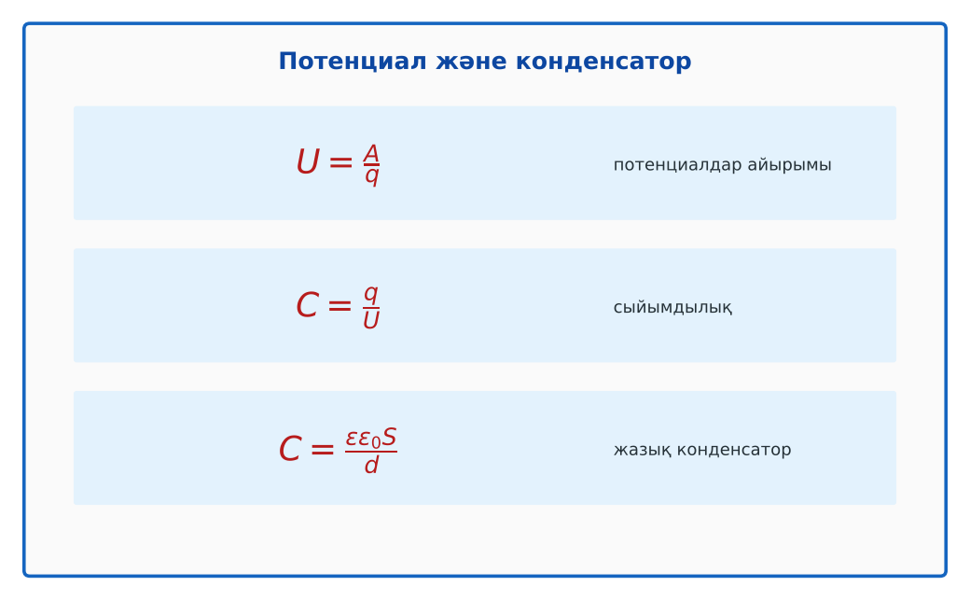  Сурет. Потенциал және конденсатор формулалары | Симуляцияда параметрлерді өзгертіп, бақылау нәтижесін дәптерге жазады. | Дескриптор:  - потенциал мен потенциалдар айырымының физикалық мағынасын түсіндіреді;  - топта/жұпта белсенді жұмыс істейді.  3 балл | Физика 8-сынып оқулығы  Презентация  PhET: https://phet.colorado.edu/en/simulations/capacitor-lab-basics
Сабақтың ортасы  8 минут  Деңгейлік тапсырмалар (жеке жұмыс) | Саралау «Таңдау» арқылы: оқушылар деңгейін өздері таңдайды; А деңгейін орындаған оқушы В деңгейіне өтеді.  А деңгейі (білу, түсіну) – жасыл карта.  2 мкКл зарядты орын ауыстырғанда өріс 4·10⁻⁴ Дж жұмыс атқарды. Потенциалдар айырымы?  В деңгейі (қолдану) – сары карта.  Сыйымдылығы 10 мкФ конденсатор 200 В кернеуге қосылды. Заряды?  С деңгейі (талдау, жинақтау) – қызыл карта.  Жазық конденсатор астарларының арасын 2 есе азайтып, арасына ε = 2 диэлектрик қойсақ, сыйымдылық қалай өзгереді? Конденсаторлардың техникадағы 2 қолданылуын ата.  ЕББҚ оқушыларына: аудио/бейне нұсқау, нұсқауды тақтаға жазып қою; суретті тірек-сызба және қадамдық нұсқаулық. | Деңгейін таңдап, тапсырманы жеке орындайды.  Жауап кілтімен өзін-өзі тексереді. | Дескриптор:  А: U = A/q формуласын қолданады – 2 балл  В: конденсатордың құрылысы мен қолданылуын сипаттайды – 3 балл  С: C = q/U формуласымен конденсатор сыйымдылығын есептейді – 4 балл | Деңгейлік карточкалар (А – жасыл, В – сары, С – қызыл)  Жауап кілті
Бөлім бойынша жиынтық бағалау  17 минут | БЖБ №4 «Электростатика негіздері» бөлімі бойынша спецификацияға сәйкес өткізіледі.  Нұсқаулық беріледі, уақыт қадағаланады, жұмыстар жиналады. | БЖБ тапсырмаларын өз бетінше орындайды. | Балл қою кестесі (БЖБ спецификациясы бойынша) | БЖБ тапсырма парақтары  Балл қою кестесі
Сабақтың соңы  5 минут  Бекіту, рефлексия, үй тапсырмасы | Бекіту: Wordwall онлайн-викторинасы (мұғалім алдын ала дайындайды). Сұрақ үлгілері:  - Кернеу бірлігі? (В)  - C = q/U: 10⁻⁶ Кл, 100 В (10 нФ)  - Сыйымдылық бірлігі? (Ф)  Wordwall: https://wordwall.net/  Құрылғы жетіспесе – қағаз нұсқасы.  Рефлексия: «PMI» (Плюс – Минус – Қызықты) – сабақтың жақсы жағы, жетілдіретін тұсы және қызықты сәті.  Үй тапсырмасы (сараланған):  - А: §21; 3 есеп.  - В: Үйдегі құрылғылардағы конденсаторларды зерттеу.  - С: Суперконденсаторлар туралы хабарлама. | Викторинаға жауап береді.  Бағалау парағындағы балын қосып, өзін-өзі бағалайды.  Рефлексия жасайды, үй тапсырмасының деңгейін таңдайды. | Дескриптор:  - викторина сұрақтарының кемінде 80%-ына дұрыс жауап береді – 3 балл  Шкала (10 балл): 9–10 «Өте жақсы», 7–8 «Жақсы», 5–6 «Қанағаттанарлық», 0–4 «Қолдау қажет» | Wordwall (QR-код)  Рефлексия материалдары  Kundelik.kz – үй тапсырмасы
Саралау, ЕББҚ қолдау, бағалау және қауіпсіздік
Саралау | ЕББҚ оқушыларына қолдау | Бағалау | Денсаулық және қауіпсіздік
Тапсырма арқылы: А, В, С деңгейлік карталар.  Таңдау арқылы: оқушы деңгейін өзі таңдайды.  Қолдау арқылы: PhET виртуалды зертханасы, жұп-тьютор.  Қабілетті оқушыларға: С деңгейі, PhET/қосымша зерттеу. | Оқу қиындығы: аудио/бейне нұсқау, нұсқауды тақтаға жазып қою.  Көру/есту қабілеті: тапсырманы бөліктерге бөліп беру және қосымша 3–5 минут.  Зейін тапшылығы: белсенді рөл беру (уақыт сақшысы, материал таратушы). | Бағалау парағы (10 балл), дескрипторлар, өзін-өзі және өзара бағалау, онлайн-викторина, рефлексия. | Сергіту сәті, көзге арналған үзіліс, интерактивті тақтамен жұмыс уақытын шектеу, сыныпты желдету.
Деңгейлік тапсырмалардың жауап кілті
Деңгей | Дұрыс жауап
А | U = 200 В.
В | q = 2·10⁻³ Кл.
С | 4 есе артады; фото жарқыл, дефибриллятор, сүзгілер, сенсорлы экран.
Сандық ресурстар (QR-кодтар)
PhET – симуляция  https://phet.colorado.edu/en/simulations/capacitor-lab-basics   | Wordwall – викторина  https://wordwall.net/   | Bilimland – видеосабақ  https://bilimland.kz/   | OPIQ – цифрлық оқулық  https://www.opiq.kz/  

